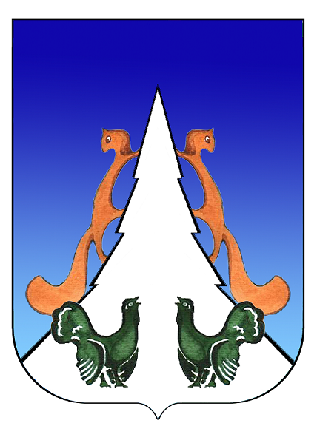

Ханты-Мансийский автономный округ – Югра
Советский район
городское поселение Агириш
А Д М И Н И С Т Р А Ц И Я
628245, Ханты-Мансийский автономный округ-Югра, телефон:(34675) 41233
Тюменской области, Советский район
п. Агириш факс:(34675) 41233
ул. Винницкая 16 эл.адрес:agirish@sovrnhmao.ru
ПОСТАНОВЛЕНИЕ

«01» сентября 2022 г. № 263/НПА

О внесении изменений в постановление администрации
городского поселения Агириш от 10.03.2022 № 65/НПА
«Об утверждении административного регламента предоставления
муниципальной услуги «Согласование проведения переустройства и
(или) перепланировки помещения в многоквартирном доме»

В соответствии с Федеральным законом от 21.12.2021 № 414-ФЗ «Об общих принципах организации публичной власти в субъектах Российской Федерации», Уставом городского поселения Агириш, постановляю:

1. Внести в постановление администрации городского поселения Агириш от 22.03.2022 № 65/НПА «Об утверждении административного регламента предоставления муниципальной услуги «Согласование проведения переустройства и (или) перепланировки помещения в многоквартирном доме» следующие изменения:

1.1. В Приложении:
1.1.1. В абзаце 4 подпункта 1 пункта 1.6 слова «государственной власти» исключить.
2. Опубликовать настоящее постановление в бюллетене «Вестник городского поселения Агириш» и разместить на официальном сайте администрации городского поселения Агириш.
3. Настоящее постановление вступает в силу после его официального опубликования.
4. Контроль за выполнением настоящего постановления возлагаю на заместителя главы городского поселения Агириш.

Глава городского поселения Агириш Г.А.Крицына

